生产建设项目水土保持设施
验收鉴定书

项目名称 四川省宝兴县大坪大理石矿区
项目编号 采矿证证号：C5118002009127120048291
建设地点 宝兴县陇东镇永兴村
验收单位 四川省宝兴县大坪大理石矿
2021年11月9日
一、生产建设项目水土保持设施验收基本情况表
项目名称 | 四川省宝兴县大坪大理石矿区 | 行业  类别 | 露天非金属矿
主管部门  （或主要投资方） | 四川省宝兴县大坪大理石矿 | 项目  性质 | 续建
水土保持方案批复机  关、时间及文号 | 宝兴县水务局，2018年2月，宝水发〔2018〕14号
水土保持方案变更批复  机关、文号及时间 | \
水土保持初步设计批复  机关、文号及时间 | \
项目建设起止时间 | 2018年1月~2021年9月
水土保持方案编制单位 | 四川扬程科技有限公司
水土保持初步设计单位 | \
水土保持监测单位 | 四川省宝兴县大坪大理石矿
水土保持施工单位 | 四川省宝兴县大坪大理石矿
水土保持监理单位 | 四川省宝兴县大坪大理石矿
水土保持设施验收  报告编制单位 | 四川中环优博工程咨询有限公司

二、验收意见
2021年10月10日，四川省宝兴县大坪大理石矿在宝兴县主持召开了四川省宝兴县大坪大理石矿区项目水土保持设施验收会。参加会议的有建设施工单位四川省宝兴县大坪大理石矿、水土保持方案编制单位四川扬程科技有限公司、水土保持设施验收报告编制单位四川中环优博工程咨询有限公司等单位代表，会议成立了验收组（名单附后）。
验收会议前，建设单位对水土保持设施进行了自查初验。水土保持设施验收报告编制单位提交了《四川省宝兴县大坪大理石矿区项目水土保持设施阶段性验收报告》，上述报告为此次验收提供了重要的技术依据。
验收组成员及与会代表观看了工程影像，查阅了技术资料，听取了水土保持设施验收报告编制单位关于水土保持设施建设情况汇报，以及方案编制单位、施工等单位的补充说明，经讨论，形成验收意见如下：
（一）项目概况
矿区位于宝兴县城北偏西约32km的大坪附近，隶属于雅安市宝兴县陇东镇，矿区中心地理坐标：东经102°38′35.15″，北纬30°32′24.04″。本工程在原有采区基础上进行开采，依托已有矿山道路进行运输，新建弃渣场一处。工程于2018年1月开工，2021年9月完工，总工期42个月，生产期到2019年12月止，与采矿证到期时间一致。
本工程总占地面积为2.20hm²，均为永久占地，其中渣场区占地0.65hm²，道路区占地1.05hm²，开采区占地0.50hm²，本次验收范围为工程占地范围，共计2.20hm ²；占地类型为草地。
根据施工资料及储量年报数据，本项目自2018年1月至2019年12月，建设期开挖土石方0.21万m³，弃方0.21万m³；运行期开挖土石方1.31万m³，大理石荒料1.0万m³，弃方0.31万m³。方案服务期内累计开挖土石方1.52万m³，其中大理石荒料1.0万m³，已外运售出，弃方0.52万m³，堆放在新建弃渣场。
（二）水土保持方案批复情况
2018年2月5日，宝兴县水务局《关于四川省宝兴县大坪大理石矿区水土保持方案报告书的批复》（宝水发〔2018〕14号）批复了本项目水土保持方案报告书。批复的水土流失防治责任范围2.2hm²；经核定，项目建设期防治责任范围2.2hm²。
根据批复的《四川省宝兴县大坪大理石矿土保持方案报告书》及其批复文件，本方案水土保持总投资为52.01万元。其中，主体工程已列水土保持投资为4.14万元，水土保持方案新增投资为47.87万元。新增投资中，工程措施24.80万元，植物措施2.92万元，监测措施6.50元，施工临时工程费0.76万元，独立费用7.20元，预备费2.53万元，水土保持补偿费3.16万元，其中一次性征收2.86万元。
批复的《方案》中，道路区设有截排水沟127m、撒播草种25kg、栽植灌木486株；渣场区设有挡墙141m、排水沟145m、撒播草种19.5kg、栽植灌木520株；开采区设有绿化0.50hm²。
（三）水土保持初步设计或施工图设计情况
工程未单独开展水土保持专项后续设计，将其纳入主体工程一并设计，主体工程的初步设计、施工图设计中包含了水土保持的相关内容。
(四)水土保持工程实际完成情况
- 工程措施
- 道路区：混凝土浇筑排水沟2050m，配套修建沉砂池12个；设置警示标牌10个。
- 开采区：浮石清理13500m³，混凝土浇筑截排水沟680m，配套修建沉砂池2个；挂白区喷播4000㎡；设置警示标牌20个。
- 渣场区：修建浆砌石挡墙110m，混凝土挡墙（两段）280m、混凝土浇筑排水沟480m；配套修建沉砂池4个；修建干砌堡坎3050米；设置警示标牌25个。
- 植物措施
①道路区：道路区的植物措施已经按照设计要求实施完成，覆土4000m³，栽种柳树、杜鹃3500株，撒播混合草籽42kg，目前植物长势良好。
②开采区：剩余少部分（可利用区除外）区域未实施植物措施，已开采区域栽种柳树、杜鹃、扦插柳条共7000株，种植藤本植物3000株，撒播混合草籽437kg；考虑到矿山后期开采情况，后期将会按照矿山实际进行植被修复，纳入下阶段进行验收。
③渣场区：渣场区的植物措施已经按照设计要求实施完成，覆土8500m³，栽种柳树、杜鹃、扦插柳条共15000株，撒播混合草籽421kg。
由于植物措施实施时间较短，目前草种刚露苗，栽植的乔木还在幼苗期，因此要求建设单位在后期加强对苗木的养护，及时补苗，保证植物的存活率达到90%以上。
本项目实际完成水土保持总投资1301.74万元，其中工程措施投资1004.5万元，植物措施投资154.0万元，监测费用投资6.5万元，临时工程投资5.0万元，独立费用126.0元，预备费2.53万元，水土保持补偿费3.21万元。
（五）水土保持监测情况
本项目没有单独委托监测单位进行水土保持监测工程，本项目水土保持监测工程由建设单位自己承担，监测时段包括项目的施工期和自然恢复期2个阶段。
水土保持监测主要结论为：工程施工期间扰动地表面积控制在水土流失防治责任范围内；水土保持工程措施运行正常；迹地恢复、植物措施已落实，项目区林草植被覆盖率达到规范要求。实施的各项水土保持措施及时到位并发挥了有效的水土保持作用，工程平均土壤侵蚀强度为微度，满足水土保持要求。
（六）验收报告编制情况和主要结论
2021年9月至2021年10月，水土保持设施验收报告编制单位通过多次现场核查，收集并查阅设计、施工等相关资料，在水土保持措施、效果及其工作程序满足批复的水土保持方案要求后，于2021年10月编制完成《四川省宝兴县大坪大理石矿水土保持设施阶段性验收报告》。
水土保持设施验收报告主要结论为：建设单位依法编报了工程水土保持方案报告书，审批手续完备；水土保持工程管理、施工、财务等建档资料齐全，依法缴纳了水土保持补偿费；水土保持设施按批复的水土保持报告的要求建成，建成的水土保持设施质量总体合格，符合水土保持的要求；工程建设期间管理制度健全，较好地控制了工程建设中的水土流失；方案设计的六项防治目标均已达到批复的水土保持方案报告的要求及国家和地方的有关技术标准。水土保持设施具备正常运行条件，且能持续、安全、有效运转，符合交付使用要求；水土保持设施的管理、维护措施已得到落实；项目水土保持设施具备验收条件。
（七）验收结论
四川省宝兴县大坪大理石矿区项目实施过程中，依法落实了水土保持方案及批复文件要求的各项水土保持措施，完成了水土流失预防和治理任务，水土流失防治指标达到了批复的水土保持方案确定的目标值，依法缴纳了水土保持补偿费，符合水土保持设施验收的条件，同意工程水土保持设施通过验收。
（八）后续管护要求
工程运行期，加强水土保持设施管护，确保其正常运行和发挥效益。

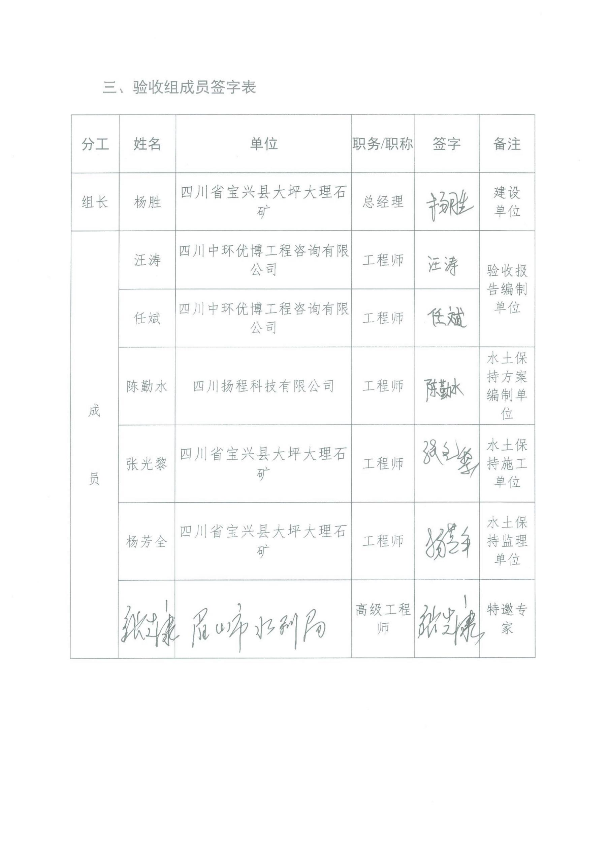
三、验收组成员签字表

分工 | 姓名 | 单位 | 职务/职称 | 签字 | 备注
组长 | 杨胜 | 四川省宝兴县大坪大理石矿 | 总经理 |  | 建设  单位
成  员 | 汪涛 | 四川中环优博工程咨询有限公司 | 工程师 |  | 验收报告编制单位
 | 任斌 | 四川中环优博工程咨询有限公司 | 工程师
 | 陈勤水 | 四川扬程科技有限公司 | 工程师 |  | 水土保持方案编制单位
 | 张光黎 | 四川省宝兴县大坪大理石矿 | 工程师 |  | 水土保持施工单位
 | 杨芳全 | 四川省宝兴县大坪大理石矿 | 工程师 |  | 水土保持监理单位
 |  |  | 高级工程师 |  | 特邀专家

